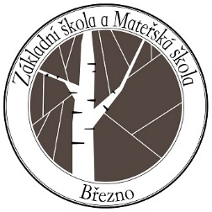
Základní škola a Mateřská škola Březno
Březno 115, 294 06 Březno
IČ: 70988102
tel.: 326 399 139, e-mail: zs.brezno@seznam.cz, www.zsbrezno.cz
Mgr. Dana Bělohlávková, ředitelka
______________________________________________________

Č.j.: ZSB - 40/2022

VYHLÁŠENÍ ZÁPISU DO MATEŘSKÉ ŠKOLY BŘEZNO

pro školní rok 2022/2023

na den 3.5.2022

Přijímání dětí do mateřské školy se řídí zákonem č. 178/2016 Sb. z 20.4.2016, kterým se mění zákon č. 561/2004 Sb., o předškolním, základním, středním, vyšším, odborném a jiném vzdělávání (školský zákon).

Ředitelka Základní školy a Mateřské školy Březno tímto vyhlašuje zápis do Mateřské školy Březno pro školní rok 2022/2023.

Zápis k předškolnímu vzdělávání do všech mateřských škol se koná v období od 2. do 16. května. V Mateřské škole Březno zápis proběhne v úterý 3. 5. 2022 od 8 do 11 hodin, a to v budově základní školy. Přesně stanovená organizační i administrativní opatření k organizaci zápisu jsou stanovena ve speciálním dokladu – příloze.

Ve Březně 21. 3. 2022

Mgr. Dana Bělohlávková

Příloha: Dopis ředitelky zákonným zástupcům s opatřeními k organizaci zápisu

